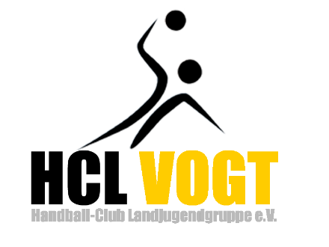**Anmeldeformular HCL Vogt Handballcamp**

**vom 27. bis 29. Mai 2022 - Anmeldeschluss: 01. Mai 2022**

**Mein Sohn / Meine Tochter**

Name:

Vorname:

Geburtsdatum:

Jugend:

nimmt am Handballcamp vom 27. bis 29. Mai 2022 des HCL Vogt teil.

Für unsere Planungen benötigen wir von euch ferner folgende Informationen:

Ich nehme regelmäßig Medikamente

Wenn ja, welche:

Ich habe bekannte Allergien

Wenn ja, welche:

Ich ernähre mich  mit Fleisch  vegetarisch  anders, und zwar:

weitere Lebensmittelunverträglichkeiten:

T-Shirt-Größe:

Kontaktmöglichkeit (Tel. / Handy / E-Mail):

Notfallkontakt (falls von obigem Kontakt abweichend):

Ich kann als Elternteil bei der Durchführung des Camps helfen (bitte Name und Kontaktmöglichkeit):

Zudem erkläre ich mich hiermit bereit, meine Tochter / meinen Sohn jederzeit vom Handballcamp abzuholen – sei es aufgrund von Fehlverhaltens oder aufgrund einer Krankheit / Verletzung.

Während der Veranstaltung werden vom HCL Vogt Fotos und Videos erstellt. Mit meiner Unterschrift erkläre ich mich in die Verarbeitung zu Informations- und Werbezwecken durch den HCL Vogt einverstanden.

**Den Teilnahmebeitrag von 25 Euro habe ich beigelegt.**



Platz für eigene Ergänzungen und Infos, die für uns wichtig sein könnten:

**Nochmal alle Infos für euch im Überblick:**

**Handballcamp HCL Vogt vom 27. bis 29. Mai 2022**

**in / vor der Allgäutorhalle Vogt**

Beginn: Freitag – 16:30 Uhr

Ende: Sonntag – 13:30 Uhr

Kontaktmöglichkeiten HCL Vogt

Christian Rist / Dominik Schmucker

handballcamp@hcl-vogt.de

Bitte sei am Freitag pünktlich!

Grober Programmablauf:

Freitag:

* 16:30 – 18:30 Uhr: Training in der gesamten Gruppe
* 18:30 – 19:30 Uhr: Abendessen
* ab 19:30 Uhr: Abendprogramm
* Ende gegen 21:30 Uhr für die Jüngeren (10 – 13) / 22:30 für die Älteren (14 – 17)

Samstag:

* 10:00 – 12:00 Uhr: Trainingseinheit I in Kleingruppe
* 12:00 – 14:00 Uhr: Mittagessen und Mittagspause
* 14:00 – 15:30 Uhr: Trainingseinheit II in Kleingruppe
* 15:30 – 16:00 Uhr: Obst- und Gemüsepause
* 16:00 – 18:00 Uhr: Trainingseinheit III in Kleingruppe
* 18:30 – 19:30 Uhr: Abendessen
* ab 19:30 Uhr: Abendprogramm
* Ende gegen 21:30 Uhr für die Jüngeren (10 – 13) / 22:30 für die Älteren (14 – 17)

Sonntag:

* 10:00 – 11:00 Uhr Aufwärmprogramm in der gesamten Gruppe
* 11:00 – 13:30 Uhr Turnier mit gemischten Teams

Was du unbedingt dabeihaben solltest:

Sportkleidung (Hose, Sportshirt, Hallenschuhe)

einen eigenen Handball, falls du einen hast (bitte beschriftet)

Duschsachen (nach dem Training wird geduscht)

Falls das Wetter gut ist: ausreichend Sonnenschutz

Wechselklamotten (bei gutem Wetter kann man auch mal nass werden :-D)

was du sonst noch für ein großartiges Handballwochenende brauchst

Handys/technische Geräte können gerne zuhause bleiben – im Notfall sind wir Trainer erreichbar

Liebe Eltern, Liebe Spieler:innen,

bitte habt dafür Verständnis, dass Teilnehmende wenn möglich das gesamte Wochenende am Handballcamp teilnehmen sollten – Einzelfallentscheidungen behalten wir uns vor (einfach mal melden). Wollen Eltern zuschauen, so wäre dies am besten in der Trainingszeit am Samstag von 14:00 – 15:30 Uhr möglich.